答案怪盗JOKER
スタートは職員室
探していたら先生に追いかけられる
イベントでアイテム自動入手
謎解きに時間を設けて時間が切れたら先生に見つかりゲームオーバー
テストの回答は合計４つ 問題は国語算数社会理科がある
集める順番は国語→算数→理科→社会の順番で集める
４つの回答を集めたら先生が確定生成
１～４つの答案を集めているときはランダム生成
マップは１．２階まで
一階層につき４、５部屋くらい
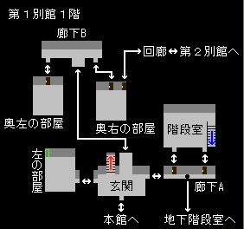
サイズ感はこれくらい
これより大きくならいようにする

謎解きは答案を盗むときに三択または４択で問われる
問題ごとに難易度が違い制限時間内に正解しなければ
先生に見つかりゲームオーバーになる
国語 算数 社会 理科 ４つの答案を手にすると
先生が確定で出現し、先生から逃げながら玄関（脱出口）へ向かう
玄関では特殊問題が問われる

先生とプレイヤーのスピードは同速（要調整）
見回り中の先生は姿を隠してやり過ごすことも可能

マップ ３２＊３２とする キャラ ４８＊３２とする（当たり判定）
進んでる方向に体を向ける
廊下はスクロールする
廊下にいるときは教室は描画せず、ドアを開けて入ったときに教室を描画する

